2025-2026学年第一学期英吉沙县实验中学高二年级期中考试物理试卷
一、单选题
1.关于摩擦起电现象，下列说法中正确的是()
A.摩擦起电是用摩擦的方法将其他物质变成了电荷
B.摩擦起电是通过摩擦使一个物体中产生电荷
C.通过摩擦起电的两个原来不带电的物体，一定带有等量异种电荷
D.通过摩擦起电的两个原来不带电的物体，可能带有同种电荷
2.两个分别带有电荷量-2Q 和+6Q的相同金属小球(均可视为点电荷)，固定在相距为r的两处，它们间库仑力的大小为F。两小球相互接触后将其固定距离变为 $\frac{r}{2}$，则两球间库仑力的大小为()
A. $\frac{1}{12}$ B. $\frac{3}{4}$ C. $\frac{4}{3}$ D. 12F
3.两个球心相距5cm 的半径均为1 cm的金属圆球，它们所带电荷量的绝对值恒定不变，但电性可以改变，那么，下列说法正确的是()
A.都带正电荷时相互作用力较大 B.都带负电荷时相互作用力较大
C.带异种电荷时相互作用力较大 D.不管带何种电荷作用力都一样大
4.真空中有一半径为r₀的带电金属球壳，若取无穷远处为零电势，通过其球心的一直线上各点的电势φ分布规律可用图中曲线表示，r表示该直线上某点到球心的距离， $r_{1}、r_{2}$分别是该直线上A、B两点离球心的距离，下列说法中正确的是( )
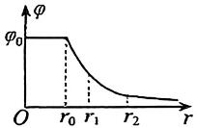
A.该球壳带负电 B. B点的电场强度小于 A 点的电场强度
C. 若 $r_{2}−r_{1}=r_{1}−r_{0},$则 $φ_{A}−φ_{B}=φ_{0}−φ_{A}$ D.将电子从A 点移到B点，电场力对电子做正功
5.如图甲所示， $Q_{1}、Q_{2}$为两个固定的点电荷，其中 $Q_{1}$带负电，a、b、c三点在它们连线的延长线上.现有一带负电的粒子以一定的初速度沿直线从a点开始向远处运动经过b、c两点(粒子只受电场力作用)，粒子经过a、b、c三点时的速度分别为 $v_{a}、v_{b}、v_{c}$，其速度一时间图像如图乙所示.以下说法中错误的是( )
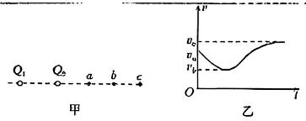
第1页 共6页

A. Q₂一定带正电
B. Q₂带的电荷量一定小于 $Q_{1}$带的电荷量
C. b点的电场强度最大
D.粒子由a点运动到c点的过程中，粒子的电势能先增大后减小
6.如图所示，虚线表示真空中三个等势面，相邻等势面间的电势差相同，实线表示一个负点电荷(不计重力)仅在电场力作用下的运动轨迹。下列说法正确的是( )
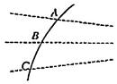
A、A、B、C三点的电势高低关系： $φ_{C}<φ_{B}<φ_{A}$
B. A、B、C三点的电场强度大小关系： $E_{C}>E_{B}>E_{A}$
C.该负点电荷在A、B、C三点的电势能大小关系： $E_{pA}>E_{pB}>E_{PC}$
D.该负点电荷在A、B、C三点的动能大小关系： $E_{kA}>E_{kB}>E_{kC}$
7.下图所示的四种电场中，分别标记有a、b两点，其中a、b两点电场强度相同的是 ()

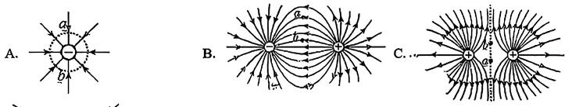
D.

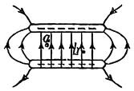
8.用控制变量法，可以研究影响平行板电容器电容C的因素，设两极板正对面积S，极板间的距离为d，极板所带电荷量为Q，静电计指针偏角为θ，实验中()
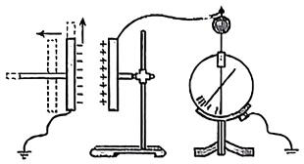
A.保持Q、S不变, 增大d, 则θ变小, C变小
B.保持d，S不变，增大Q，则θ变大，C变大
C.保持Q，d不变，减小S，则θ变大，C变小
D.保持Q、S、d不变，在两极板间插入电介质，则θ变小，C变小
第2页 共6页

二、多选题
9.两个带等量正电荷的点电荷，固定在图中P、Q两点，MN为PQ连线的中垂线，交PQ于O点，A为MN上的一点.一带负电荷的试探电荷g，从A点由静止释放，只在静电力作用下运动，取无限远处的电势为零，则()
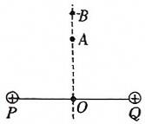
A. q由A向O的运动是匀加速直线运动 B. q由A向O运动的过程电势能逐渐减小
C. q运动到O点时的动能最大 D. q运动到O点时电势能为零
10.如图所示，光滑绝缘的水平面上，三个质量均为m的带电小球A、B、C用长为l的绝缘轻杆相连，A球的电荷量为+q，现对C球施加一水平向右的恒力F之后，三个小球一起向右运动且杆均没有弹力，F的作用线反向延长与A、B间杆的中点相交。已知静电力常量为k，三个带电小球均可视为点电荷，下列说法正确的是()
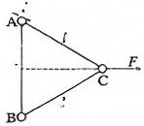
A. A、B、C三个小球一定带同种电荷 B. A、B两个小球的电荷量一定相同
C. C的电荷量大小为2q D.恒力F的大小为 $k\frac{\sqrt{3}q^{2}}{2l}$
三、实验题
11.我们已经知道导体的电阻是导体本身的一种性质，它的大小与导体长度、横截面积和材料有关.进一步研究表明，在温度不变时，导体的电阻跟导体的长度成正比，跟导体横截面积成反比，这个规律叫作电阻定律，用公式表示为 $R=ρ\frac{l}{s},$其中R、I、S分别表示导体的电阻、导体的长度和横截面积.而ρ是反映材料导电性能的物理量，我们把它叫作材料的电阻率.材料电阻率的大小与什么因素有关?小红提出如下猜想：
猜想1：电阻率与材料长度有关；
猜想2：电阻率与材料的横截面积有关；
猜想3：电阻率与材料的种类有关.
于是小红找来不同规格的导线进行测量，实验数据见表：

第3页 共6页
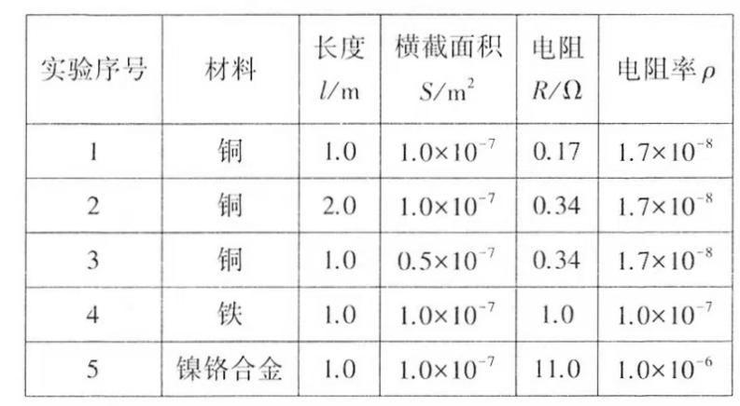

(1)你认为下面哪个是电阻率的单位 ：
A. Ω·m B. Ω/m C. Ω/m² D. Ω
(2)分析比较实验序号1、2的数据，可以初步确定猜想1是 (选填“正确”或“错误”)的.
(3)分析比较实验序号 的数据，可以初步确定猜想2是错误的.
(4)分析比较序号1、4、5的数据，可得到的初步结论是 .
(5)根据表中的数据，如果要制作一个滑动变阻器，电阻丝的材料应选用 ，这是因为相同规格的这种材料做成的电阻阻值较 (选填“大”或“小”)，可以调节的阻值范围较大.
(6)根据表中的数据求出一段长10 m、横截面积为： $2mm^{2}$的铁导线的电阻是 Ω.
(7)我们知道导体的电阻还与温度有关，有些导体的电阻随温度升高而增大，有些导体的电阻随温度升高而减小.你认为导体的电阻随温度变化是因为 .
$A.R=ρ\frac{l}{S}$不成立 B.ρ发生变化
C. I发生变化 D. S发生变化
12.某同学测量一段两端切割平整的铅笔芯的电阻率，需测量铅笔芯的尺寸和电阻。
(1)分别使用游标卡尺和螺旋测微器测量铅笔芯的长度和直径，测量的示数如图(a)和图(b)所示，长度L= cm, 直径 $d= mm。$
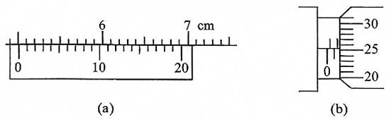
(2)该同学按图(a)连接电路，若电压表读数为U，电流表读数为I，定值电阻R₀已知，将电流表和电压表看作理想电表, 则铅笔芯的电阻率ρ= (用L、d、U、I、R₀表示)。
(3)实际上，该实验中的电流表和电压表不是理想电表，且内阻未知，则用上述方法测得的Rₓ (选填“大于”“等于”或“小于”)其真实值。
(4)若电流表内阻为 $R_{A}$已知，定值电阻 $R_{0}$已知，为更准确地测量铅笔芯电阻，请将图(b)中的部分电路图补充完整，并标上仪器的符号 。

第4页 共6页

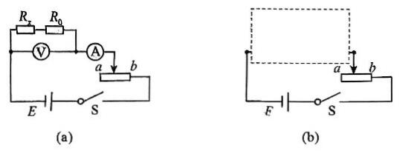
四、计算题
13.如图所示，A、B均为带电正的小球，其中A固定放置，B挂在绝缘细线下端，静止时( $θ=37^{∘},$已知B球的质量为 $m=1×10^{−2}kg,$两小球带电荷量均为( $q=\sqrt{3}×10^{−7}C ,$A 和 B在同一条水平线上，整个装置处于真空中(静电力常量为 $k=9.0×10^{9}N⋅m^{2}/C^{2},$重力加速度为 $g=10m/s^{2},cos37^{∘}=0.8,sin37^{∘}=0.6)。$
(1) 求AB间距离;
(2)若在该区域加上水平方向的匀强电场，调节O点位置及OB长度，保证AB水平且间距不变的情况下使小球B静止时OB恰好处于竖直状态。求该匀强电场的大小和方向。(计算结果可以用根式表示)
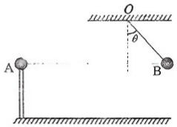
14.如图所示，在沿水平方向的匀强电场中有一固定点O，用一根长度为I=0.20m的绝缘轻线把质量为m=0.10kg、带有正电荷的金属小球悬挂在O点，小球静止在B 点时段线与竖直方向的夹角为( $θ=37^{∘}。$现将小球拉至位置A，使轻线水平张紧后由静止释放，g取 $10m/s^{2},sin37^{∘}=0.60,cos37^{∘}=0.80。$求：
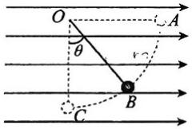
(1)小球所受电场力的大小；
(2)小球通过最低点 C时的速度大小；
(3)小球通过最低点C时轻线对小球的拉力大小。
15.如图为示波器的原理示意图，质量为m、带电量为+q的粒子从加速电压为$U_{0}$的电场正极板O点由静止释放，并沿中央轴线00'进入到偏转电场中，最后打到荧光屏PP'上。已知偏转电场两板间距为d、板长为L，偏转电场右端到荧光屏的距离也为L，不计带电粒子的重力。
第5页 共6页

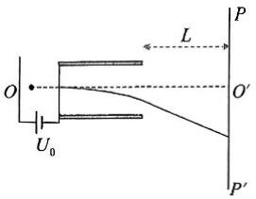
(1)求粒子进入偏转电场时的速度v₀；
(2)若粒子恰能从下极板的边缘离开偏转电场时，求两板间的电势U；
(3)当粒子恰能从下极板的边缘离开偏转电场时，粒子的动能为多少?
(4)带电粒子打到荧光屏上偏离中心的最大距离Y为多少?

第6页 共6页

